Žilinský samosprávny kraj
Odbor školstva
Ul. Komenského 48
011 09 Žilina

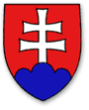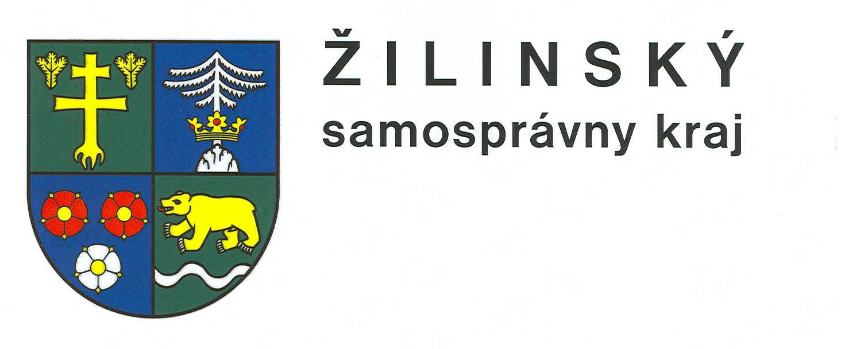

„Mladý Slovák“

(propozície k 3. ročníku vedomostnej súťaže pre žiakov stredných škôl
v zriaďovateľskej pôsobnosti Žilinského samosprávneho kraja)

Koordinátori súťaže:
Mgr. Ján Vilček
Mgr. Mária Benedeková
PaedDr. Peter Majer

Žilina
január 2010

„Mladý Slovák“

- vedomostná súťaž pre žiakov 2. a 3. ročníkov stredných škôl v zriaďovateľskej pôsobnosti Žilinského samosprávneho kraja

Záštita súťaže:

Riaditeľ Úradu Žilinského samosprávneho kraja – PhDr. Pavol Holeštiak, PhD.

Cieľ :
Zvýšiť záujem mladých ľudí o tradície, kultúru a históriu slovenského národa, formovať ich prirodzený slovenský patriotizmus, vlastenectvo a národné povedomie a rozvíjať ich pocit spoluzodpovednosti za vývoj spoločnosti v Žilinskom kraji.

Termíny súťaže :
školské kolá – 21. apríl 2010
krajské kolo – 15. jún 2010

Organizátor súťaže:

Odbor školstva Žilinského samosprávneho kraja, Ul. Komenského 48, 011 09 Žilina

Koordinátori súťaže:

Mgr. Ján Vilček – telefón: 041/503 24 54, e-mail: jan.vilcek@zask.sk
Mgr. Mária Benedeková – telefón: 041/503 22 49, e-mail: maria.benedekova@zask.sk
PaedDr. Peter Majer – telefón: 041/503 22 32, e-mail: peter.majer@zask.sk

Účastníci súťaže:
Žiaci 2. a 3. ročníkov študijných odborov gymnázií, stredných odborných škôl a spojených škôl v zriaďovateľskej pôsobnosti Žilinského samosprávneho kraja.

Komisie súťaže:
Komisie (zložené z pedagogických zamestnancov) musia byť najmenej 3 členné. Komisiu školského kola menuje riaditeľ školy a komisiu krajského kola súťaže menuje riaditeľ Úradu Žilinského samosprávneho kraja.

Tematické okruhy vedomostnej súťaže:
1) Slovensko v období raného, vrcholného a neskorého stredoveku.
2) Slovensko v období raného a vrcholného novoveku.
3) Dejiny slovenského národa od roku 1914.
4) Hospodárske, spoločenské a kultúrne postavenie Slovenska v 20. storočí.
5) Komparácia prvej a druhej Slovenskej republiky.
6) Slovenské osobnosti v našej histórii.
7) Vlastenectvo – symbol moderného človeka.
8) Fyzickogeografická charakteristika Slovenskej republiky.
9) Socioekonomická charakteristika Slovenskej republiky.
10) Vývin spisovného jazyka a vývin jeho kodifikácie.
11) Obdobie národného obrodenia, romantizmus a matičné roky v slovenskej literatúre.

Odporúčaná literatúra:
a) Dejepis pre stredné odborné školy – 1., 2., 3. a 4. diel,
b) Literatúra pre stredné školy – 1., 2. a 3. diel (oblasť slovenskej literatúry),
c) Slovenský jazyk pre stredné školy – 1. a 2. diel,
d) Hospodárska geografia Slovenskej republiky,
e) Geografia pre 1. a 2. ročník gymnázií.

Otázky súťažných kôl pripraví organizátor súťaže.

1. Školské kolá

Súťažné otázky školského kola budú elektronicky odoslané do škôl najmenej tri dni pred súťažou. Písomný test školského kola bude obsahovať 30 otázok. Každá otázka má 4 možnosti odpovede, z ktorých jedna je správna. Čas na vypracovanie otázok je 30 minút. Školské kolá sa uskutočnia na všetkých stredných školách dňa 21. apríla 2010 (streda) o 10.00 hodine.

Hodnotenie:
Za každú správnu odpoveď sa pridelí 1 bod. Maximálny počet bodov – 30. Do krajského kola postupuje jeden žiak s najvyšším počtom bodov. V prípade rovnosti bodov sú pripravené rozhodujúce otázky, ktoré budú doručené spolu s testom. Počas vypracovania otázok súťažiaci žiaci sedia v laviciach jednotlivo. Testy označujú súťažným číslom, ktoré si pred súťažou vylosujú (nie menom). Testy opravuje školská komisia. Za priebeh súťaže zodpovedá riaditeľ školy podľa určených propozícií.

Školská komisia je povinná zaslať výsledky školského kola a prihlášku do krajského kola na predpísanom tlačive na Odbor školstva Žilinského samosprávneho kraja – koordinátorom súťaže najneskôr do 30. apríla 2010.

Odmeny:

Za ocenenie súťažiacich v školskom kole zodpovedá riaditeľ školy.

2. Krajské kolo

Krajské kolo súťaže sa uskutoční dňa 15. júna 2010 (utorok) v Kongresovej sále Úradu Žilinského samosprávneho kraja, Ul. Komenského 48, 011 09 Žilina. Krajské kolo súťaže organizuje krajská komisia.

Priebeh krajského kola:
Písomný vedomostný test obsahuje 45 otázok. Čas vypracovania úloh je 45 minút. Za každú správnu odpoveď získa súťažiaci 1 bod. Víťazom krajského kola sa stáva súťažiaci, ktorého súčet bodov z písomného testu je najvyšší. Pri rovnosti bodov sa postupuje rovnako ako v školskom kole.

Odmeny:

Za ocenenie súťažiacich v krajskom kole zodpovedá vyhlasovateľ súťaže.

Ing. Dana Weichselgärtner, PhD., v. r.
riaditeľka odboru

